**华北水利水电大学**

**土木工程专业评估（认证）工作**

**情况简报**

土木工程专业评估（认证）工作办公室主办 第26期

**土木工程专业评估（认证）工作小组成员**

**赴南京参加全国土木工程专业评估（认证）研讨会**

11月16日-11月18日，全国土木工程专业评估（认证）院校研讨会在江苏南京召开，会议由住建部高等教育土木工程专业评估（认证）委员会主办，南京航空航天大学承办，来自全国七十多所院校土木工程专业的200余名代表参加了会议，土木与交通学院院长张新中带队，土木与交通学院、资源与环境学院土木工程专业评估（认证）工作小组共9名成员参加了会议。

会议期间，住房城乡建设部高等教育土木工程专业评估（认证）委员会主任委员陈以一教授做了题目为《不断学习认证理念、求实、扎实做好评估（认证）准备》的主题报告，再次详细解读了认证理念在土木工程专业评估（认证）工作中的重要指导作用，并就评估（认证）的准备工作进行了指导；副主任委员何若全教授主题报告题目为《自评报告的常见问题》，结合2017年各高校自评报告存在的共性问题，对评估（认证）标准相关条文进行详细解释，并提出了切实可行的建设性意见，对我校下一步自评报告的撰写工作具有重要的指导作用。

根据住建部高等教育土木工程专业评估（认证）委员会的要求，我校土木与交通学院李晓克副院长进行了题目为《大班课堂管理与达成度评价数据获取》的大会发言，结合我校课堂教学模式改革的情况，介绍了我校在课堂教学实施及考核模式创新方面的经验，引起与会代表的热烈关注。其余各参会高校代表也就评估（认证）工作关注的其他热点，进行了经验分享和交流。

会议期间，我校参会代表积极参与分组座谈，与兄弟院校代表就自评阶段关注度较高的“达成度计算”、“毕业要求达成评价”、“非技术指标达成评价”等内容展开热烈讨论，积极学习兄弟院校的优秀经验；陈以一教授听取了讨论并就部分问题进行了详细解答。

此次会议对自评报告的撰写及评估（认证）其他相关工作的开展具有重要的指导意义。

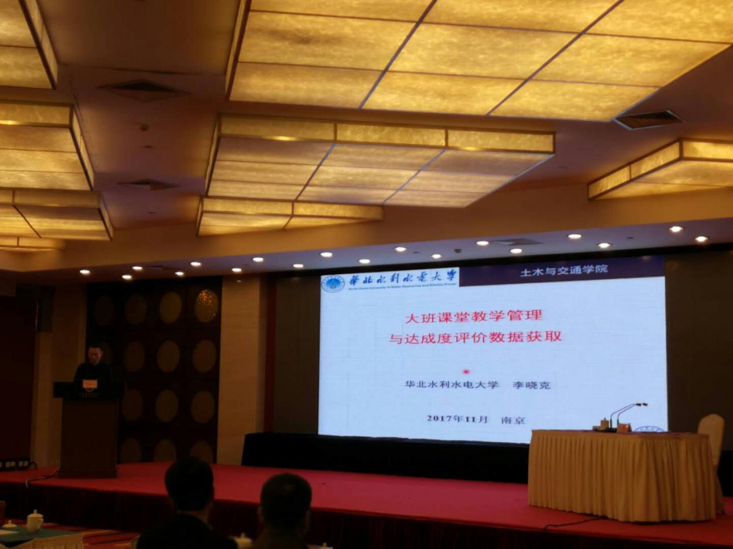

土木工程专业评估（认证）工作办公室

2017.11.22